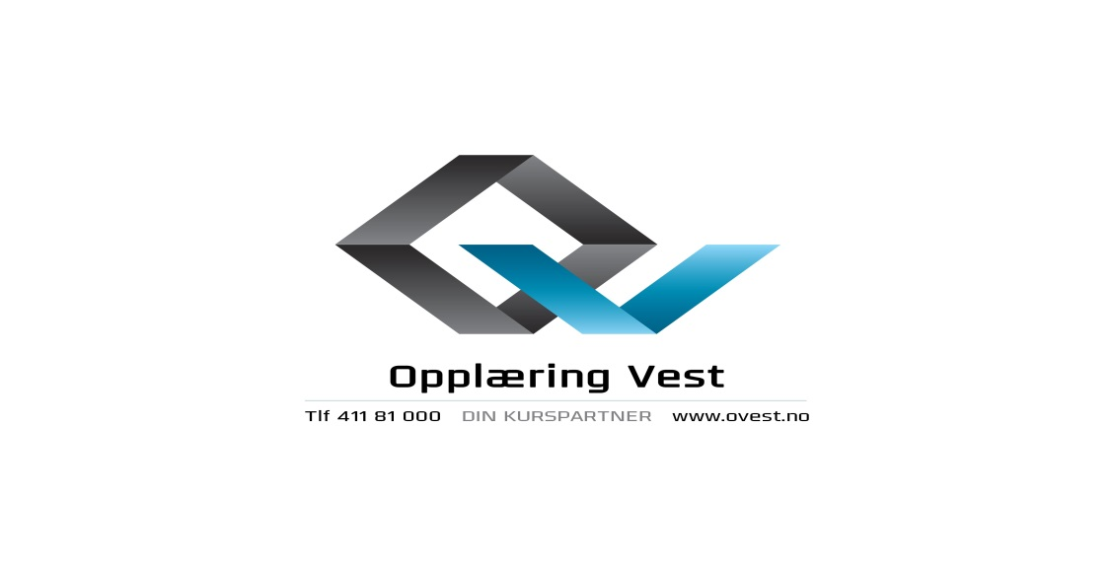

# AVSLUTTENDE PRØVE

# HMS – VERNEOMBUD

Skriv navnet tydelig med BLOKK bokstaver

Dato :___________________________________________________________

Navn :___________________________________________________________

Fødselsdato: ______________________________________________________

Adresse:__________________________________________________________

Telefon:__________________________________________________________

Bestått: _____ Ikke bestått _____

__________________________________

Instruktør

*Avsluttende test Verneombud*

*På noen av spørsmålene vil du måtte finnes svaret i lovdata.no eller i kompendiet.*

***1. I hvilke tilfelle skal bedriften alltid ha AMU?***

*A: Ved flere en 20 ansatte*

*B: Når bedriften har flere enn to verneombud*

*C: Ved flere enn 50 ansatte.*

***2. Hva er hensikten med å rapportere uønsket hendelser***

*A: Finne den personen som forårsaket hendelsen*

*B: Lære av uhell og feil før det skjer en større ulykke og tap*

*C: Det skal rapporteres til arbeidstilsynet*

***3. Ved over 85 dBA skal en ha alternativt arbeid etter***

*A: 2 timer*

*B: 6 timer*

*C: 4 timer*

***4. En arbeidstaker har som hovedregel plikt til å utføre arbeid etter***

*A: …… instruks fra eldre kollega*

*B: …… instruks fra overordnet, dersom dette er hjemlet i lov*

*C :…… Instruks fra overordnet, dersom dette er behandlet i AMU*

***5. Hvem bør være med i utarbeidelsen av HMS- handlingsplan i bedriften***

*A: Alle ansatte*

*B: Bedriftslegen, revisor, og fysioterapeut*

*C: Leder, verneombud og arbeidsmiljøutvalget*

***6. Hva menes med organisatorisk arbeidsmiljø***

*A: Samlebegrep for mellommenneskelige og organisatoriske arbeidsmiljø forhold*

*B: En synonym for psykososialt arbeidsmiljø*

*C: En oppskrift på hvordan arbeidsmiljø organiseres*

***7. Hvem er ansvarlig for interkontroll i en bedrift***

*A: Verneombudet*

*B: Ledelsen*

*C: HMS – ansatte*

***8. Hvor lang tid er et normalt verneombud periode***

*A: 4 år*

*B: 1 år*

*C: 2 år*

***9. Kjemiske stoffer kan tas inn gjennom …***

*A: … kun luftrør*

*B:…. Spiserør, hud, luftrør ….*

*C: … gummihansker*

***10. Arbeidstaker har plikt til å delta i dialogmøter***

*A:… etter samtale med verneombud*

*B: … hvis arbeidstaker ønsker det*

*C:… etter innkalling fra arbeidsgiver*

***11.Om en arbeidstaker skal utføre farlig arbeid, skal han/hun***

*A: … få særskilt instruks, opplæring og ledelse*

*B… selv finne ut hvilke rutiner en skal følge*

*C: .. ha repetisjon av grunnleggende sikkerhetstiltak*

***12. Loven setter grenser for støynivå gjennom en 8 timers dag og grense for toppverdi av lydtrykknivå. Hvilke kombinasjoner er rett?***

*A: 95dBA – 130 dBA*

*B: 85dBA – 130 dBA*

*C: 75dBA – 110 dBA*

***13. Hva er de viktigste punktene i en risikoanalyse?***

*A: Kartlegging, sannsynlighet, oppfølging?*

*B: Kartlegging, sannsynlighet, konsekvens?*

*C: Informasjon, konsekvens, oppfølging?*

***14. Arbeidsmiljøloven gjelder for…***

*A: Alle bedrifter med mer enn 10 ansatte*

*B: Alle bedriften, men en kan lage avtale om unntak*

*C: Alle bedrifter som er registret i Brønnøysund og har en ansatt*

***15. Hvem har ansvar for at det er tilgjengelig verneutstyr i bedriften?***

*A: Verneombudet?*

*B: Hovedverneombudet?*

*C: Arbeidsgiver?*

***16. Hvilken tilsynsmyndighet fører tilsyn med forhold underlagt forurensingsloven?***

*A: Miljødirektoratet?*

*B: Arbeidstilsynet?*

*C: Arbeidsdepartementet?*

***17. Hva er de mest vanlige skadene Arbeidstilsynet får melding om?***

*A: Armbrudd?*

*B: Hørselsskader?*

*C: Stikk og kuttskader?*

***18. På hvilken måte kan vi enkelt dokumentere HMS-opplæring?***

*A: Gjennomføre kurs/opplæring og få kursbevis*

*B: Gjennomføre kurs*

*C: Nok at arbeidstaker får opplæring, trenger ikke dokumentasjon*

***19. Når skal en bedrift hovedverneombud?***

*A: Når det er mer en enn et verneombud*

*B: Når det er mer en to verneombud*

*C: Når noen vil være hovedverneombud*

***20. Et verneombud skal ikke ha…***

*A : Ansvar for større område en han/hun har oversikt over /mulighet til å kontrollere*

*B: Kan ha ubegrenset område i sin rolle*

*C: fri hver Fredag*

***21. Tre av de viktigste forskriftene for Arbeidsmiljøloven heter:***

*A: Organisering, ledelse og medvirkning, Arbeidsplassforskriften, HMS-forskriften*

*B: Arbeidsplassforskriften, vernombudsforskriften og HMS, forskriften*

*C: Organisering, ledelse og medvirkning, Arbeidsplassforskriften og Forskrift om tiltak og grenseverdier*

***22. Med begrepet «full trygghet» mener vi….***

*A: .. faktor i arbeidsmiljøet holders seg innenfor alle grenseverdier*

*B:.. når lovens minimumskrav etterleves*

*C: .. at målet er at ingen skal utvikle sykdommer, bli skadet eller omkomme i forbindelse med arbeid*

***23. Ergonomi betyr at :..***

*A.. .. arbeidsplassen gir minst mulig støy*

*B: .. arbeidsplassen tilpasses mest mulig den enkelte*

*C: .. arbeidsplassen skal ha dagslys og godt utstyr*

***24. Hva menes med «psykologiske jobbkrav « i arbeidslivet***

*A: Krav som bygger på psykologiske forhold ved arbeidstaker*

*B:; Krav til arbeidsgiver som ikke bygger på konkrete forhold*

*C: Et sett faktorer som er viktig i forhold til motivasjon, medvirkning og utvikling for den enkelte arbeidstaker.*

***25. Arbeidsmiljøloven har….***

*A: .. krav til arbeidsplassens utforming*

*B: .. som intensjon at arbeidsgiver bestemmer krav til arbeidsplassen*

*C: .. ingen krav til arbeidsplassutforming*

***26. Med trakassering menes negative handlinger..***

*A: .. mot en eller flere kolleger*

*B:.. som kan skje i kontakt med andre*

*C: .. utført av leder*

***27. Har arbeidstaker medvirkingsplikt ?***

*A: Ja*

*B: Nei*

*C. Kun i industribedrifter*

***28. Hva menes med (hvem er) «partene» ifølge Arbeidsmiljøloven?***

*A: Verneombud og ledelsen*

*B: Arbeidstakerne, AMU og arbeidsgiver*

*C: Arbeidstakerne og arbeidsgiver*